ACTA DE INICIO CONVENIO NUMERO SMC 085-2024

CONTRATISTA: BENZO MAE SAS

C.C: 901.825.204

VALOR: $33.250.000

PLAZO: DESDE LA FIRMA DE ACTA DE INICIO Y HASTA 5 DIAS HABILES DESDE EL MOMENTO EN QUE SE HAYA CUMPLIMIENTO DE REQUISITOS DE PERFECCIONAMIENTO Y SE SUSCRIBA EL ACTA DE INICIO.

En el Municipio de Villamaría, Departamento de Caldas, siendo el 30 de diciembre de 2024 se reunieron, el Contratista BENZO MAE SAS y el Supervisor del Contrato ARGEMIRO OCAMPO VILLEGAS en su calidad de Secretario General, con el fin de dar inicio al referido contrato celebrado entre las partes con el siguiente objeto: SUMINISTRO DE JUGUETES Y REGALOS DE NAVIDAD, CON EL FIN DE CONTRIBUIR AL BIENESTAR Y CALIDAD DE VIDA DE LOS NIÑOS, NIÑAS Y ADOLESCENTES VULNERABLES D ELA ZONA URBANA Y RURAL DEL MUNICIPIO DE VILLAMARIA, CALDAS.

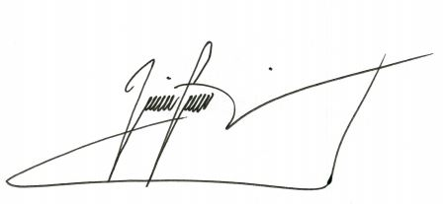

ARGEMIRO OCAMPO VILLEGAS BENZO MAE SAS
Supervisor Contratista

